РОССИЙСКАЯ ФЕДЕРАЦИЯ
СОВЕТ НАРОДНЫХ ДЕПУТАТОВ
АРХАРИНСКОГО МУНИЦИПАЛЬНОГО ОКРУГА

АМУРСКОЙ ОБЛАСТИ
(первый созыв)

Р Е Ш Е Н И Е
15.08.2025 № 52/571
рп (пгт) Архара

О Решении Архаринского муниципального округа «О внесении изменений в Решение Архаринского муниципального округа «О муниципальных должностях Архаринского муниципального округа»

Рассмотрев внесенный в порядке нормотворческой инициативы главой Архаринского муниципального округа проект решения Архаринского муниципального округа «О внесении изменений в Решение Архаринского муниципального округа «О муниципальных должностях Архаринского муниципального округа», в соответствии с Законом Амурской области от 30.06.2008 № 71-ОЗ «О гарантиях лицам, замещающим (замещавшим) муниципальные должности в Амурской области», письмом министерства финансов Амурской области от 18.07.2025 № 09-18/2833, Уставом Архаринского муниципального округа Амурской области Совет народных депутатов
р е ш и л :

1. Принять Решение Архаринского муниципального округа «О внесении изменений в Решение Архаринского муниципального округа «О муниципальных должностях Архаринского муниципального округа».

2. Направить указанный нормативный правовой акт главе Архаринского муниципального округа для подписания и официального обнародования (официального опубликования).
3. Настоящее решение вступает в силу со дня его принятия.
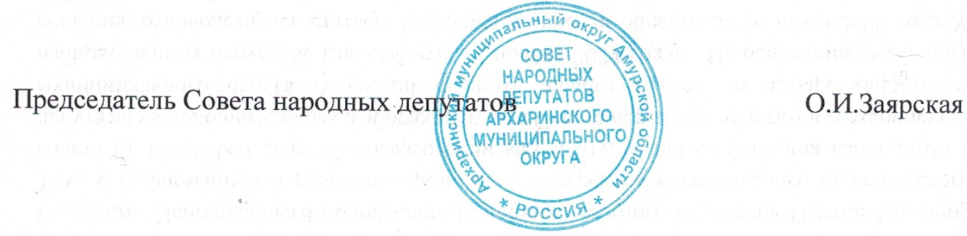
РОССИЙСКАЯ ФЕДЕРАЦИЯ
АМУРСКАЯ ОБЛАСТЬ

Р Е Ш Е Н И Е

А Р Х А Р И Н С К О Г О М У Н И Ц И П А Л Ь Н О Г О О К Р У Г А

О внесении изменений в Решение Архаринского муниципального округа «О муниципальных должностях Архаринского муниципального округа»

Принято Советом народных депутатов  Архаринского муниципального округа | 15 августа 2025 года

Статья 1
Внести в Решение Архаринского муниципального округа Амурской области от 16.12.2022 № 26 «О муниципальных должностях Архаринского муниципального округа» следующие изменения:
1) в статье 11:
а) часть 2 изложить в новой редакции:
«2. Размер базового денежного вознаграждения лицу, замещающему муниципальную должность округа, устанавливается в размере:
Лицо, замещающее муниципальную должность округа | Размер базового денежного вознаграждения
Глава муниципального образования | 72 374 рубля
Председатель представительного органа, замещающий должность на постоянной основе | 83,1% от базового денежного вознаграждения главы муниципального образования
Председатель контрольно-счетного органа | 74,8% от базового денежного вознаграждения главы муниципального образования»;
б) часть 3 дополнить пунктом 4 следующего содержания:
«4) денежное поощрение (в расчете на год) в размере:
- 6 базовых денежных вознаграждений – главе муниципального образования;
- 3,24 базового денежного вознаграждения – председателю представительного органа, замещающему должность на постоянной основе;
- 3 базовых денежных вознаграждения – председателю контрольно-счетного органа.»;
2) часть 4 статьи 15 признать утратившей силу.

Статья 2
1. Настоящее Решение вступает в силу со дня его официального обнародования (официального опубликования) в сетевом издании «Официальный вестник Архаринского муниципального округа» в информационно-телекоммуникационной сети «Интернет» (ADMARH.RU) и распространяется на правоотношения, возникшие:
1) для пункта 1 статьи 1 с 01 июля 2025 года;
2) для пункта 2 статьи 1 с 01 января 2025 года.

Глава Архаринского муниципального округа | Т.А.Шутрина
рп (пгт) Архара
15 августа 2025 года
№ 158

